Знакомство с цветом
Для занятий с детьми раннего и дошкольного возраста.
Игровой набор предназначен для формирования представлений детей о цвете (узнавание, сличение, знание названий). Набор позволяет проводить не только строго дидактические упражнения, но и в увлекательной игровой форме закрепляет представления о цвете. Введение дополнительных игровых персонажей позволяет использовать его для формирования других видов детской деятельности (игровой, продуктивной). Конструктивной особенностью методического материала, входящего в набор является компактность и удобство в использовании, и при хранении.
Предложенные игры способствуют:
- развитию зрительно-моторной координации,
- развитию зрительной памяти,
- совершенствованию наглядно-действенного мышления.
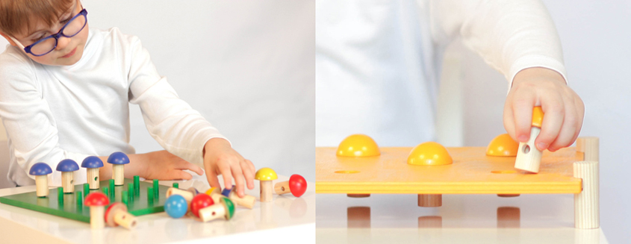

Комплект
9 цветных «столиков-полянок», 36 съёмных ножек для столиков, 1 «полянка» со штырьками, 45 грибочков, 4 корзинки, деревянная иголка со шнурком, игрушка «Белочка», фирменная сумка, методическое пособие «Коррекционно-педагогическая работа по сенсорному развитию детей дошкольного возраста», методическое руководство по использованию набора.
В методическом руководстве описаны 5 игр, для каждой из которых возможны от 9 вариантов, соответствующих разным сочетаниям цветов: красного, оранжевого, желтого, зеленого, голубого, синего, фиолетового, белого и черного.
Методический набор можно использовать для организации как индивидуальных, так и групповых занятий (2-4 ребенка).

